Tiết: 3 | -Ôn tập bài hát: BÓNG DÁNG MỘT NGÔI TRƯỜNG  -Ôn tập đọc nhạc: TĐN SỐ 1 “CÂY SÁO”  -Â.N.T.T: CA KHÚC THIẾU NHI PHỔ THƠ
I.Mục tiêu:
*Kiến thức:
-HS đọc đúng giai điệu, ghép lời ca bài TĐN số 1, kết hợp gõ đệm hoặc đánh nhịp.
-HS biết đặc điểm của ca khúc thiếu nhi phổ thơ. Kể được tên một số bài hát thiếu nhi phổ thơ.
*Kỹ năng:
-HS hát đúng giai điệu, lời ca của bài Bóng dáng một ngôi trường. Biết hát kết hợp gõ đệm. Biết trình bày bài hát theo hình thức đơn ca, song ca, tốp ca…
*Thái độ:
-Yêu thích những ca khúc được phổ từ các bài thơ, biết được sự kết hợp gắn chặt giữa thơ ca và âm nhạc, âm nhạc làm cho thơ ca bay bỗng và ngược lại thơ ca cho âm nhạc những ca từ hay ý đẹp.
*Năng lực: - Năng lực làm việc theo nhóm.
- Năng lực phân tích, năng lực nhận biết và biểu diễn âm nhạc trước tập thể.
II.Chuẩn bị:
-Đàn organ, bản nhạc viết trên finale.
-Đàn, đọc nhạc và hát đúng bài Cây sáo.
III.Tiến trình dạy học:
1.Ổn định:
2.Bài cũ: -Kiểm tra 4 học sinh bài Bóng dáng một ngôi trường và TĐN số 1.
3.Bài mới:-Âm nhạc thường thức – Ca khúc thiếu nhi phổ thơ
H.động của G.v | Nội dung - Phương pháp | H.động của H.s
GV ghi nội dung  GV thực hiện  GV nhắc nhở  GV đệm đàn  GV chỉ định  GV hướng dẫn  GV yêu cầu  GV kiểm tra  GV ghi nội dung  GV trình bày  GV điều khiển  GV hướng dẫn  GV đàn và chỉ định học sinh  GV hướng dẫn  GV kiểm tra  GV ghi nội dung  GV điều khiển  GV hỏi  GV kết luận  GV hỏi  GV hỏi  GV giới thiệu  GV thực hiện  GV giới thiệu  GV thực hiện  GV giới thiệu  GV thực hiện  GV điều khiển và đánh giá  GV điều khiển  GV đánh giá nhận xét  GV thực hiện | - Ôn tập bài hát: Bóng dáng một ngôi trường  -GV đệm đàn và trình bày hoàn chỉnh bài hát. -Khi trình bày bài hát cần lưu ý một vài chỗ trong bài, những chỗ đảo phách, trường độ ngân dài, dấu lặng. Đoạn b chú ý trọng âm các câu thường hay thay đổi.  -GV đệm đàn và cho học sinh tập hát với các tốc độ: hơi chậm, hơi nhanh, vừa phải.  -GV chỉ định một số em trình bày từng đoạn trong bài hát, yêu cầu các em thuộc lời, hát diễn cảm. GV hướng dẫn các em hát hay hơn, chú ý sửa sai cho các em nếu có.  -Cho HS nghe và nhận biết tiết tấu sau ở câu nào? 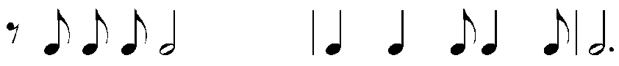  *Tiết tấu trên ở câu: Và tình yêu ấy sang lên trong lòng chúng ta.  -HS nào nhận ra tiết tấu của câu hát, GV mời em đó trình bày cả đoạn, từ Đã bao mùa thu khai trường…..sáng lên trong lòng chúng ta.  -Từng tổ cử HS hát lĩnh xướng đoạn a, những em khác hát hòa giọng đoạn b.  -Nhóm HS trình bày bài hát trước lớp với hình thức tốp ca có lĩnh xướng.  - Ôn tập đọc nhạc TĐN SỐ 1: CÂY SÁO  -GV đệm đàn, đọc nhạc và hát lời hoàn chỉnh bài TĐN số 1 – Cây sáo.  -Chia lớp thành hai dãy, TĐN và hát lời theo cách đối đáp, mỗi dãy trình bày một câu.  -Học sinh đọc nhạc, hát lời kết hợp gõ đệm theo phách. GV phát hiện những chỗ sai và hướng dẫn các em sửa lại.  -Nhận biết từng câu và đọc nhạc: GV đàn giai điệu 5 nốt cuối của mỗi câu, không theo thứ tự trong bài. Học sinh lắng nghe, cho biết đó là câu số mấy, đọc nhạc và hát lời cả câu.  -Câu 2  -Câu 1 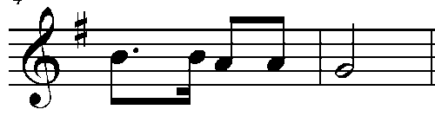  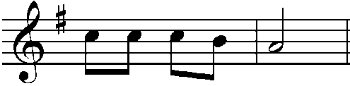  -Câu 3  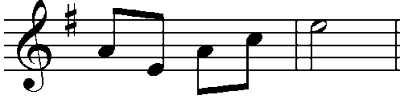  -Câu 4  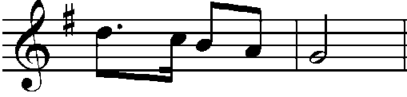  -HS đọc nhạc, hát lời kết hợp gõ đệm với 2 âm sắc.  GV phát hiện những chỗ sai và hướng dẫn HS sửa.  -Kiểm tra một vài HS xung phong trình bày bài TĐN.  - Âm nhạc thường thức  CA KHÚC THIẾU NHI PHỔ THƠ  +GV hướng dẫn HS tìm hiểu nội dung bài qua các bước sau:  -Thế nào là ca khúc phổ thơ?  (Là ca khúc được hình thành từ bài thơ có trước).  -Đặc điểm của những ca khúc thiếu nhi phổ thơ?  * Giai điệu và lời ca thể hiện sự gắn kết nhuần nhuyễn, âm nhạc tạo điều kiện cho bài thơ bay bổng.  *Lời ca có chất lượng nghệ thuật tốt, bởi bản thân nó là một bài thơ có giá trị.  *Người phổ thơ đôi khi phải thay đổi lời bài thơ (thay đổi chút ít về lời, bỏ bớt câu thơ hoặc viết thêm câu mới…) cho phù hợp với cấu trúc của bài hát hay đường nét của giai điệu.  -Nêu những cách phổ thơ khác nhau?  -HS nghe rồi phân tích, so sánh, cảm nhận qua một vài tác phẩm cụ thể, ví dụ:  +Bài Hạt gạo làng ta, đoạn a, tác giả Trần Viết Bính khi phổ nhạc đã giữ nguyên lời bài thơ cùng tên của Trần Đăng Khoa:  Hạt gạo làng ta  Có vị phù sa  Của sông Kinh Thầy  Có hương sen thơm  Trong hồ nước đầy  Có lời mẹ hát  Ngọt bùi hôm nay  -GV cho HS nghe bài hát Hạt gạo làng ta qua đĩa.  +Bài Dàn đồng ca mùa hạ, đoạn đầu, nhạc sĩ Lê Minh Châu khi phổ nhạc đã thay đổi chút ít lời bài thơ cùng tên của Nguyễn Minh Nguyên:  -Bài thơ:  Chẳng nhìn thấy ve đâu  Chỉ râm ran tiếng hát  Bè trầm xen bè thanh  Trong màn xanh lá dày  Tiếng ve cơm trong veo  Đung đua rặng tre biếc…  -Lời bài hát:  Chẳng nhìn thấy ve đâu  Chỉ râm ran tiếng hát  Bè trầm hòa bè cao  Trong màn xanh lá dày  Tiếng ve ngân trong veo  Đung đưa rặng tre ngà…  -HS nghe bài hát Dàn đồng ca mùa hạ qua đĩa nhạc  +Bài Bác Hồ - Người cho em tất cả, đoạn đầu, nhạc sĩ Hoàng Long – Hoàng Lân khi phổ nhạc đã thay đổi, bỏ bớt một số câu trong bài thơ Cho em của Phong Thu để phù hợp với cấu trúc bài hát và đường nét của giai điệu:  -Bài thơ:  Cho em những sớm mai  Là bình minh hửng nắng  Cho em vầng trăng sáng  Là chị Hằng tươi xinh  Ai cho em, em ơi!  Những đêm tròn giấc ngủ  Ai cho em đầy đủ  Niềm vui và ước mơ…  Cây cho trái cho hoa  Sông cho tôm cho cá  Ruộng đồng cho bông lúa  Chim tặng lời reo ca…  Lời bài hát:  Cho ánh nắng ban mai  Là những sớm bình minh  Cho những đêm trăng đẹp  Là chị Hằng tươi xinh  Cây cho trái và cho hoa  Sông cho tôm và cho cá  Ruộng đồng cho bông lúa  Chim tặng lời reo ca…  -HS nghe bài hát Bác Hồ - Người cho em tất cả qua đĩa nhạc  -Cho lớp trình bày các ca khúc thiếu nhi được phổ thơ theo tổ. Cho HS chọn 2 trong 7 ca khúc sau:  *Hạt gạo làng ta Thơ Trần Viết Bính, nhạc Trần Đăng Khoa.  *Bụi phấn Thơ Lê Văn Lộc, nhạc Vũ Hoàng.  *Đi học Thơ Minh Chính, nhạc Bùi Đình Thảo  *Bác Hồ - Người cho em tất cả Thơ Phong Thu, nhạc Hoàng Long – Hoàng Lân.  *Tia nắng, hạt mưa Thơ Lệ Bình, nhạc Khánh Vinh.  *Dàn đồng ca mùa hạ Thơ Nguyễn Minh Nguyên, nhac, Lê Minh Châu.  *Cho con Thơ Tuấn Dũng, nhạc Phạm trọng Cầu.  -HS lần lượt trình bày ca khúc đã chọn theo tổ, đứng tại chỗ, cử một bạn bắt nhịp  -GV đánh giá phần trình bày của các tổ, ghi kết quả lên bảng và tuyên dương cho điểm tốt.  -GV cho các em nghe lại vài bài mà các em đã trình bày, qua đĩa. | HS ghi bài  HS lắng nghe  HS ghi nhớ và thực hiện  HS tập hát với nhiều tốc độ.  HS trình bày  HS lắng nghe  HS thực hiện  HS lên kiểm tra  HS ghi bài  HS theo dõi  HS trình bày  HS đọc nhạc, hát và gõ đệm  HS nghe, nhận biết rồi đọc nhạc, hát lời cả câu  HS thực hiện  HS lên kiểm tra  HS ghi bài  HS trả lời  HS trả lời  HS ghi vài nét  HS trả lời  HS theo dõi  HS nghe bài hát  HS theo dõi  HS nghe bài hát  HS theo dõi  HS nghe bài hát  HS tham gia thi trình bày bài hát  HS trình bày  HS theo dõi  HS lắng nghe

IV.Củng cố, dặn dò:
+Chọn một bài trong bảy bài hát đã giới thiệu cho cả lớp hát lại một lần.
+Cho các em xung phong trình bày cá nhân hoặc nhóm cùng thể hiện.
+Chuẩn bị trước bài học sau chép trước bài Nụ cười nhạc Nga.

